Архитектура компьютеров и операционные системы

Лабораторная работа №2

Бизев Никита Владимирович

Содержание

# 1 Цель работы

Изучить идеологию и применение средств контроля версий. Освоить умения по работе с git.

# 2 Задание

Создать базовую конфигурацию для работы с git. Создать ключ SSH. Создать ключ PGP. Настроить подписи git. Зарегистрироваться на Github. Создать локальный каталог для выполнения заданий по предмету.

# 3 Выполнение лабораторной работы

С помощью утилиты install устанавливаю git. (рис. 1).

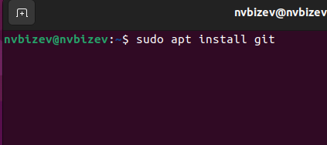

Рис. 1: Установка git

С помощью той же утилиты install устанавливаю gh (рис. 2).

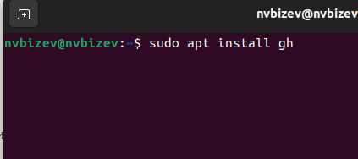

Рис. 2: Установка gh

Произвожу базовую настроку git (рис. 3).

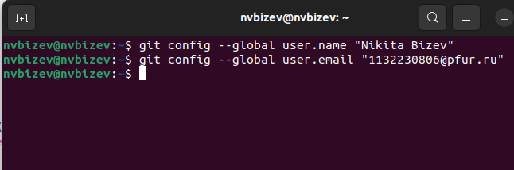

Рис. 3: Базовая настройка git

Произвожу настройку ulf-8 в выводе сообщений git. (рис. 4).

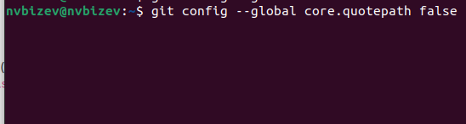

Рис. 4: Настройка ulf-8

Задаю имя для начальной ветки.(рис. 5).

|  |
| --- |
| Имя начальной ветки |

Рис. 5: Имя начальной ветки

Задаю параметр safecrlf. (рис. 6).

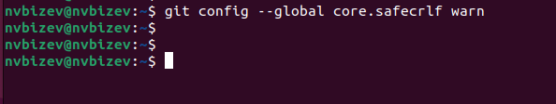

Рис. 6: Параментр safecrlf

Созданию SSH ключ для его дальнейшего использования в гит.(рис. 7).

|  |
| --- |
| Создание SSH ключа |

Рис. 7: Создание SSH ключа

Созданию GPG ключ для его дальнейшего использования в гит.(рис. 8).

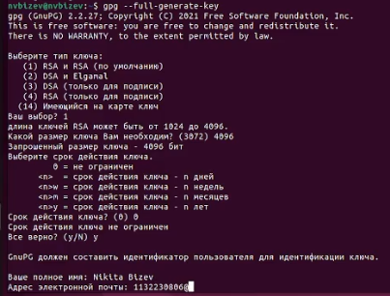

Рис. 8: Создание GPG ключа

С помощью утилиты cat копирую оба ключа и выгружаю их в гит.(рис. 9).

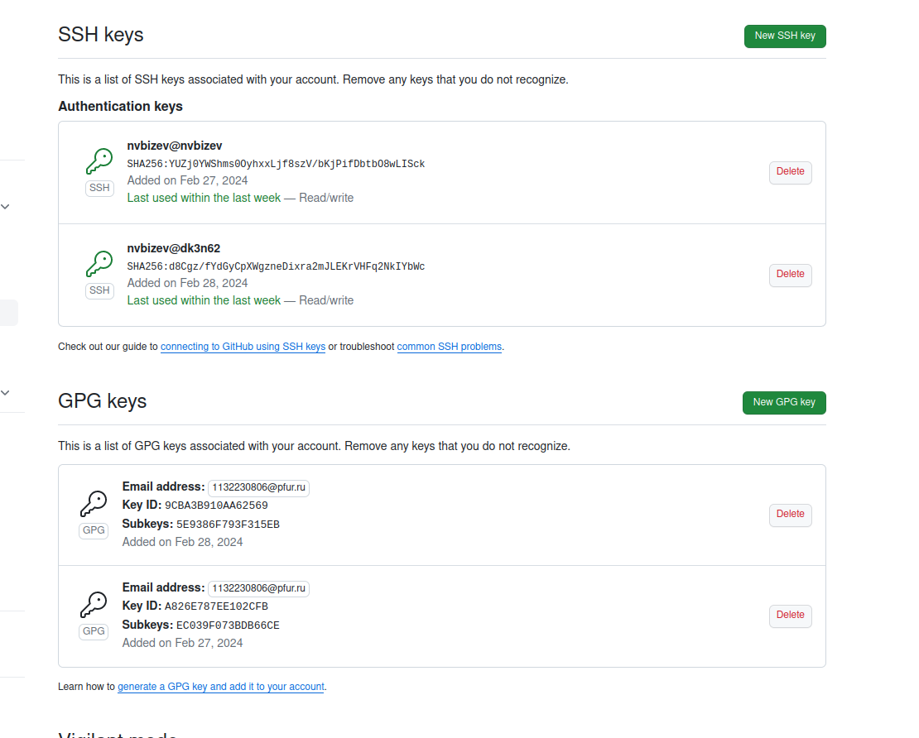

Рис. 9: Выгрузка ключей в гит

Используя введёный email, указываю Git и применяю его при подписи коммитов. После при помощи “gh auth login” настраиваю gh.(рис. 10).

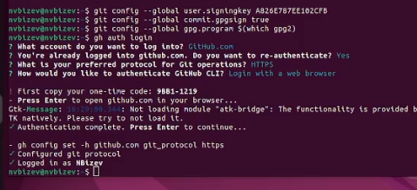

Рис. 10: Выгрузка ключей в гит

Создаю шаблон рабочего пространства, после создаю рабочие директории и перехожу в них.(рис. 11).

Создание рабочего пространства

Рис. 11: Создание рабочего пространства

С помощью rm удаляю лишние файлы(рис. 12).

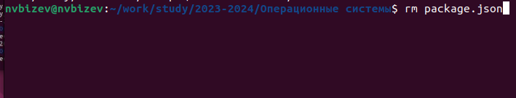

Рис. 12: Удаление лишних файлов

Создаю необходимые каталоги.(рис. 13).

|  |
| --- |
| Создание каталогов |

Рис. 13: Создание каталогов

Отправляю файлы в удаленный репозиторий в гит.(рис. 14).

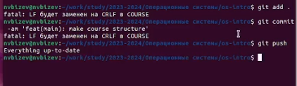

Рис. 14: Отправка файлов

# 4 Выводы

При выполнении этой работы я приобрел необходимые навыки для работы с платформой Git.